
115年度產業碩士專班
春季班暨秋季班
1
執行單位：中國文化大學
計畫官網
主辦單位：教育部
申請暨作業說明


一、
二、
三、 審查機制
計畫簡介
計畫申請
四、
常見問題
簡報大綱
2

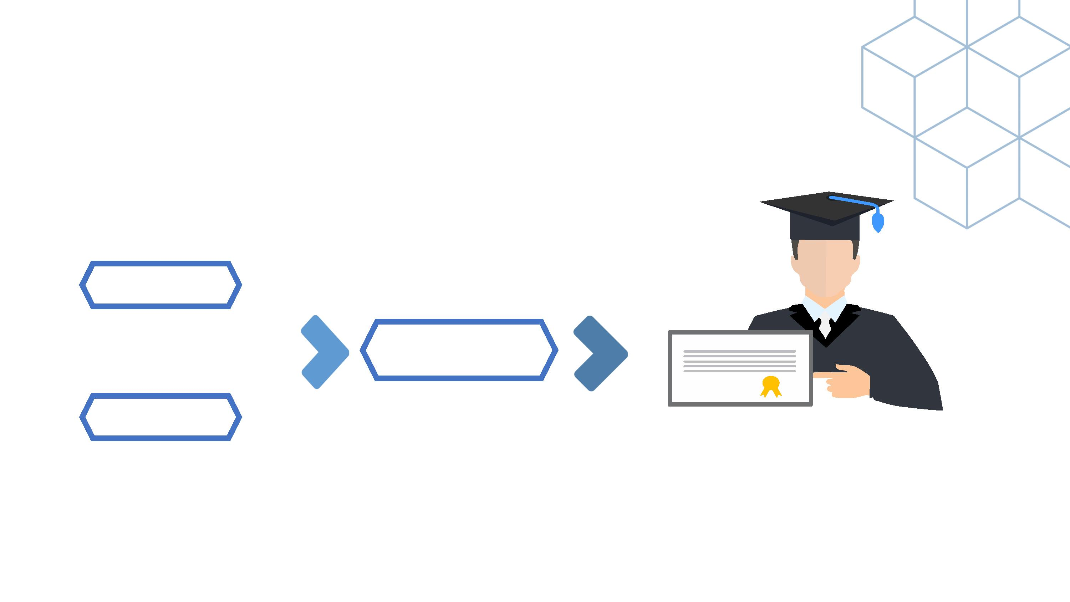
產業碩士專班
一、計畫簡介(1/4)
教育部為促進學用合一，有效支援國內產業發展及升級轉型，鼓勵產學共同
培育所需之「高階技術」或「創新及跨領域人才」，增補企業所需之碩士級
人才，提升國內產業競爭力。
大專校院
招生授課每班30名為限
校內場域及日間授課
合作企業
畢業即進入
合作企業服務
合作企業補助至少10萬元
至少雇用7成以上畢業生
3

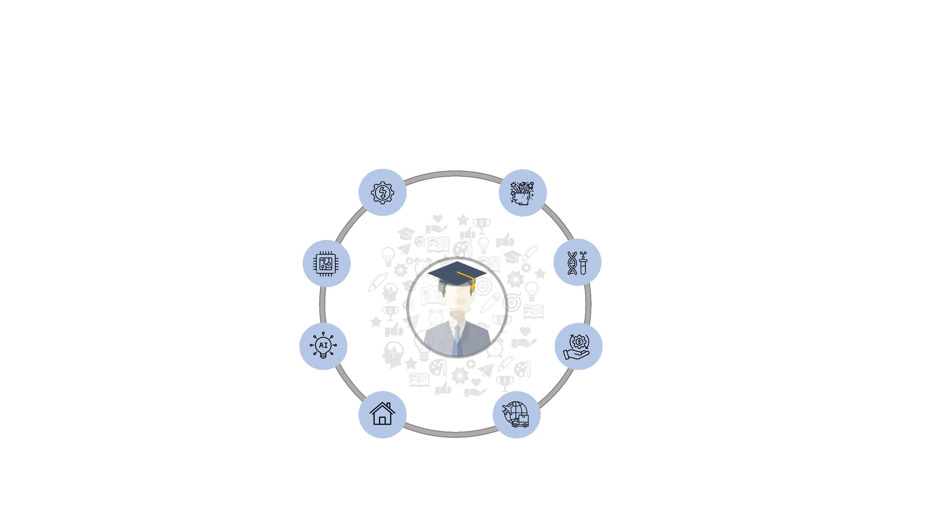
電機、電子、電信、半導體等產業
生醫領域(4%)
光電領域(6%)
積體電路、電子封裝、半導體
技術、光電技術等產業
02
生物科技、藥學、食品生技、醫療健康照護、
醫療器材等產業（醫藥與護理類申請案因涉及
政府部門人力培育總量管制，需依相關規定辦
理申請資格認定事宜）
資通領域(12%)
資通訊、物聯網、資訊安全、
大數據、人工智慧等產業
金融領域(5%)
永續金融、金融科技、資產管理、國際金融、
證券投資信託等產業
民生工業領域(31%)
智慧製造、研發管理、營建、食品、紡織、
車輛、化工、材料、能源等產業
服務領域(13%)
連鎖業、跨境電商、ESG、珠寶、流通、餐旅、
運輸、房仲、開發建設、教育、企管顧問、住宿、
廣告、倉儲、租賃、美容美髮、指甲彩繪等產業
4
一、計畫簡介(2/4)
辦理領域各校得配合國家政策發展及產業實際需求與企業共同合作研提，所提開辦領域可涵蓋
下列產業：
電機領域(25%)
文化創意領域(4%)
影視、數位內容、設計等產業

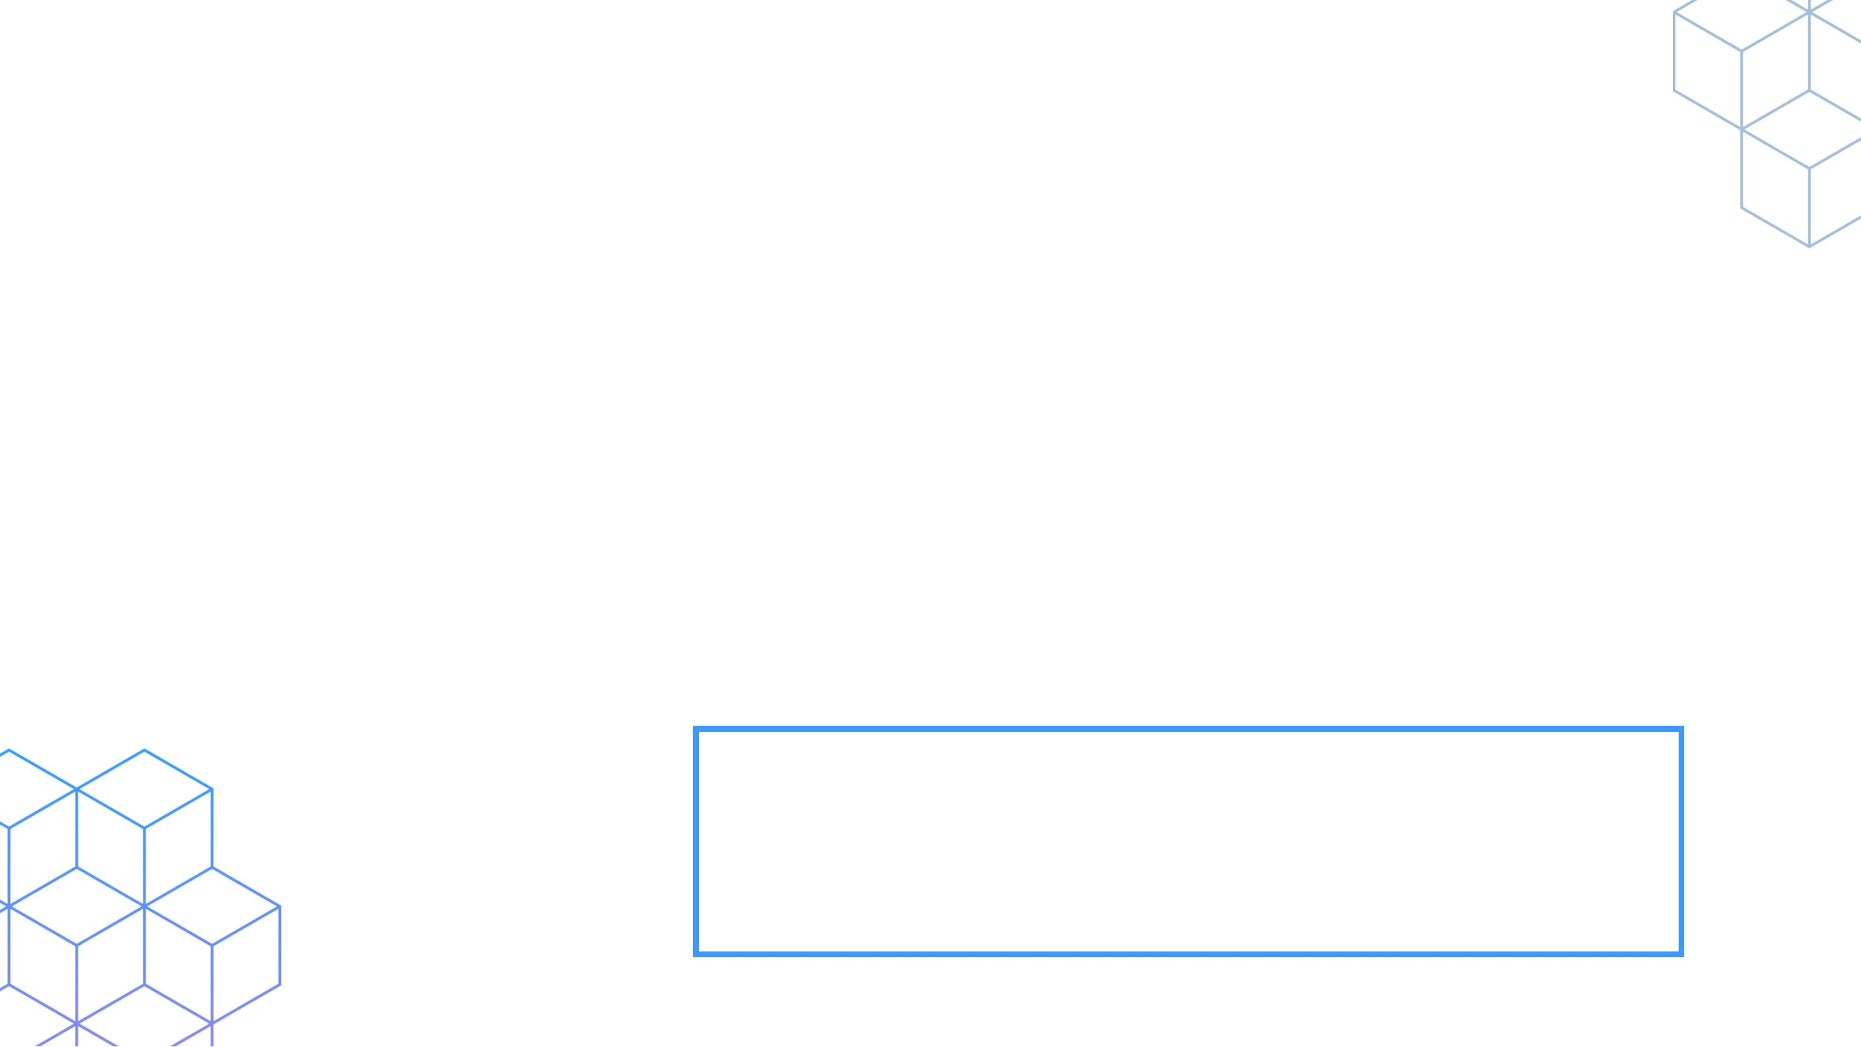
一、計畫簡介(3/4)
(一)申請資安人才培育機制專案補助說明
• 申請資格：AI或資安研究領域或課程設計，且指導研究生從事AI或資安
領域研究(如機器學習、資料探勘、大數據、深度學習、類神經網路等)
• 補助期間：自核定招生學年度起至該開班計畫結束為止
• 補助項目及經費：補助每班業界專家及編制外聘教師之薪資、授課鐘點
、交通費等，約50萬元至100萬元
提醒：
申請補助者，請於申請公文敘明「申請資安人才培育機制專案
補助」，並增加申請資料(課程規劃、研究領域、外聘教師清
冊、經費補助申請)
5

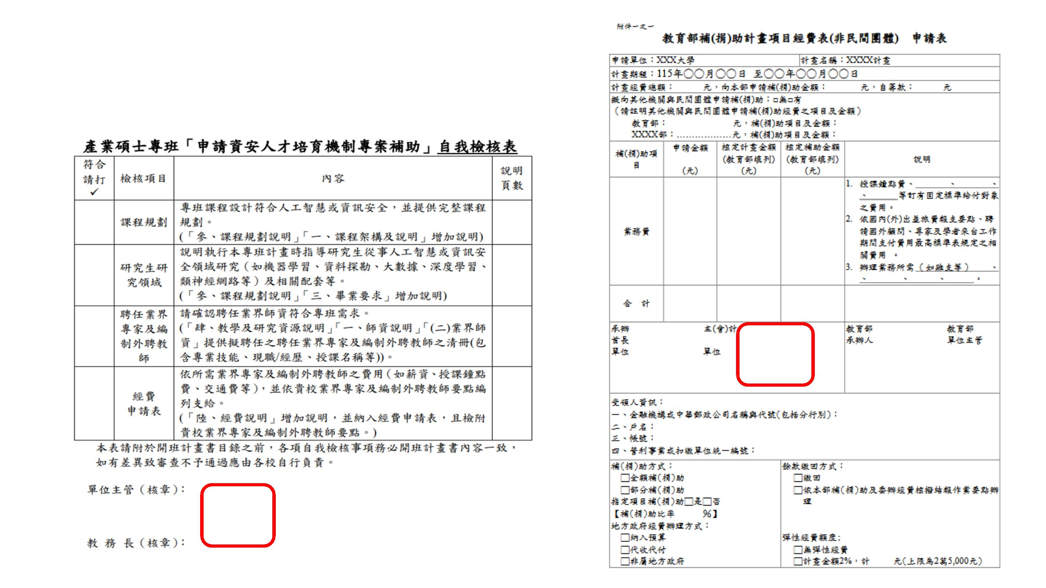
一、計畫簡介(4/4)
(二) 自我檢核表及經費申請表說明
正本
核章
6

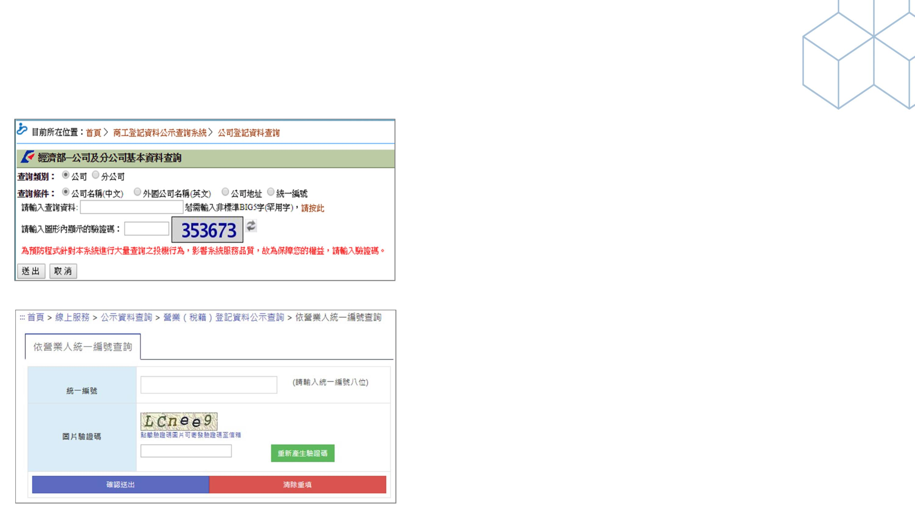
二、計畫申請(1/6)
(一) 申請資格
由 學 校 依 據 合 作 提 案 企 業 之 需 求 ， 共 同 規 劃
產 業 碩 士 專 班 課 程 ， 並 以 學 校 主 辦 、 企 業 協
辦 之 方 式 ， 由 學 校 提 出 開 課 計 畫 書 向 教 育 部
申 請 開 設 專 班 ：
學校資格
教育部合法立案登記之國內公私立大學校院
前述大學校院已設有計畫辦理領域相關研究所或碩士班
■ 企業資格
指依公司法設立之公司。
教育部研擬放寬合作企業申請資格，將不限依公司法設立之公
司，依法設立之企業或法人團體亦可參與規劃。
7

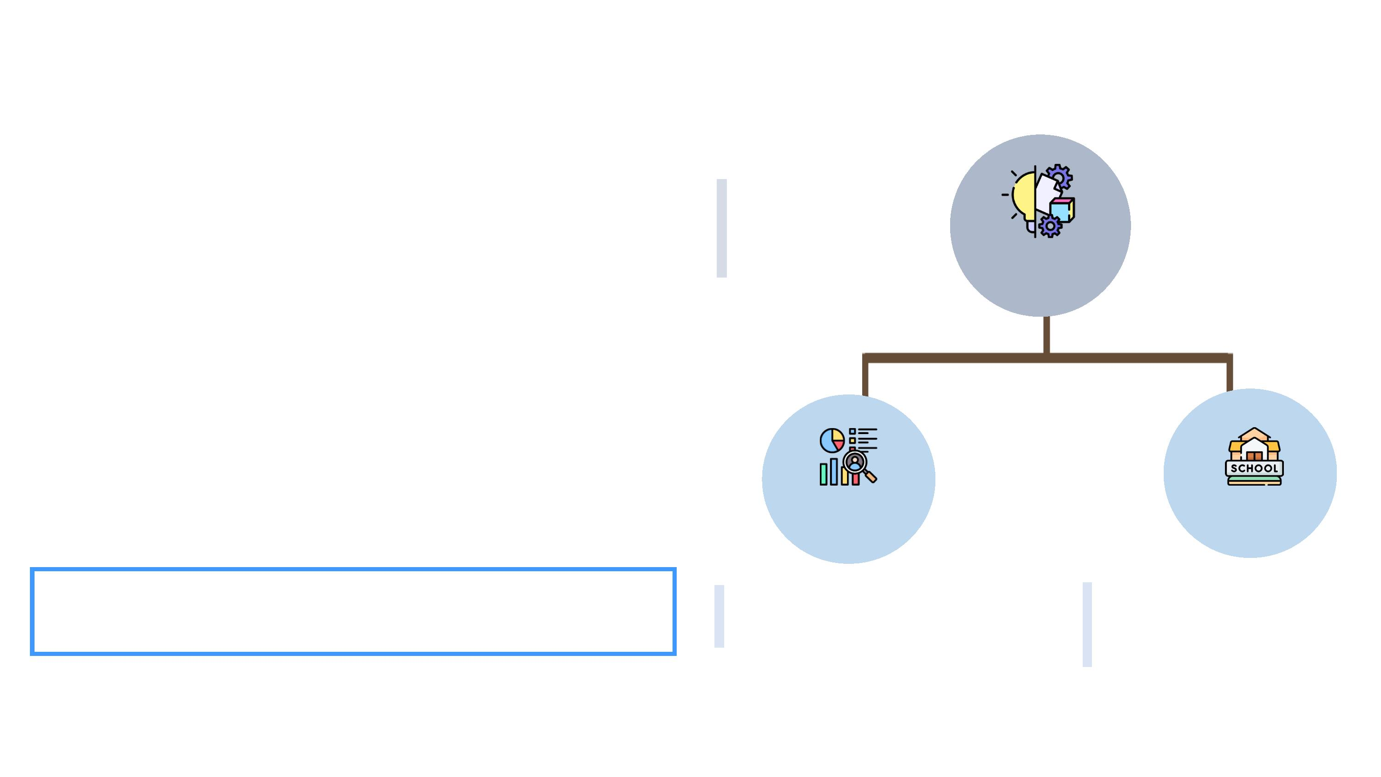
補助每名學生
全程至少10萬元
8
(二) 經費負擔方式
二、計畫申請(2/6)
【注意】為避免爭議，單一專班每人企業補助款需同一金額 。
本計畫全程經費
來源係為自籌，
政府未提供經費
補助
• 本班每名學生所需培訓經費來源，
原則上學費、雜費及相關費用參照
一般大學日間制碩士班收費基準向
學生收取，不足部份由申辦企業或
學校負擔，政府不另補助。
計畫總經費
• 企業補助每名學生全程不低於10萬
元，若企業願負擔更多經費，則可
酌減或免除學生自付費用(學費)。
計畫補助款
學校自籌款
• 學生學費：以學校日間
制碩士班基準收費
• 學校補助款

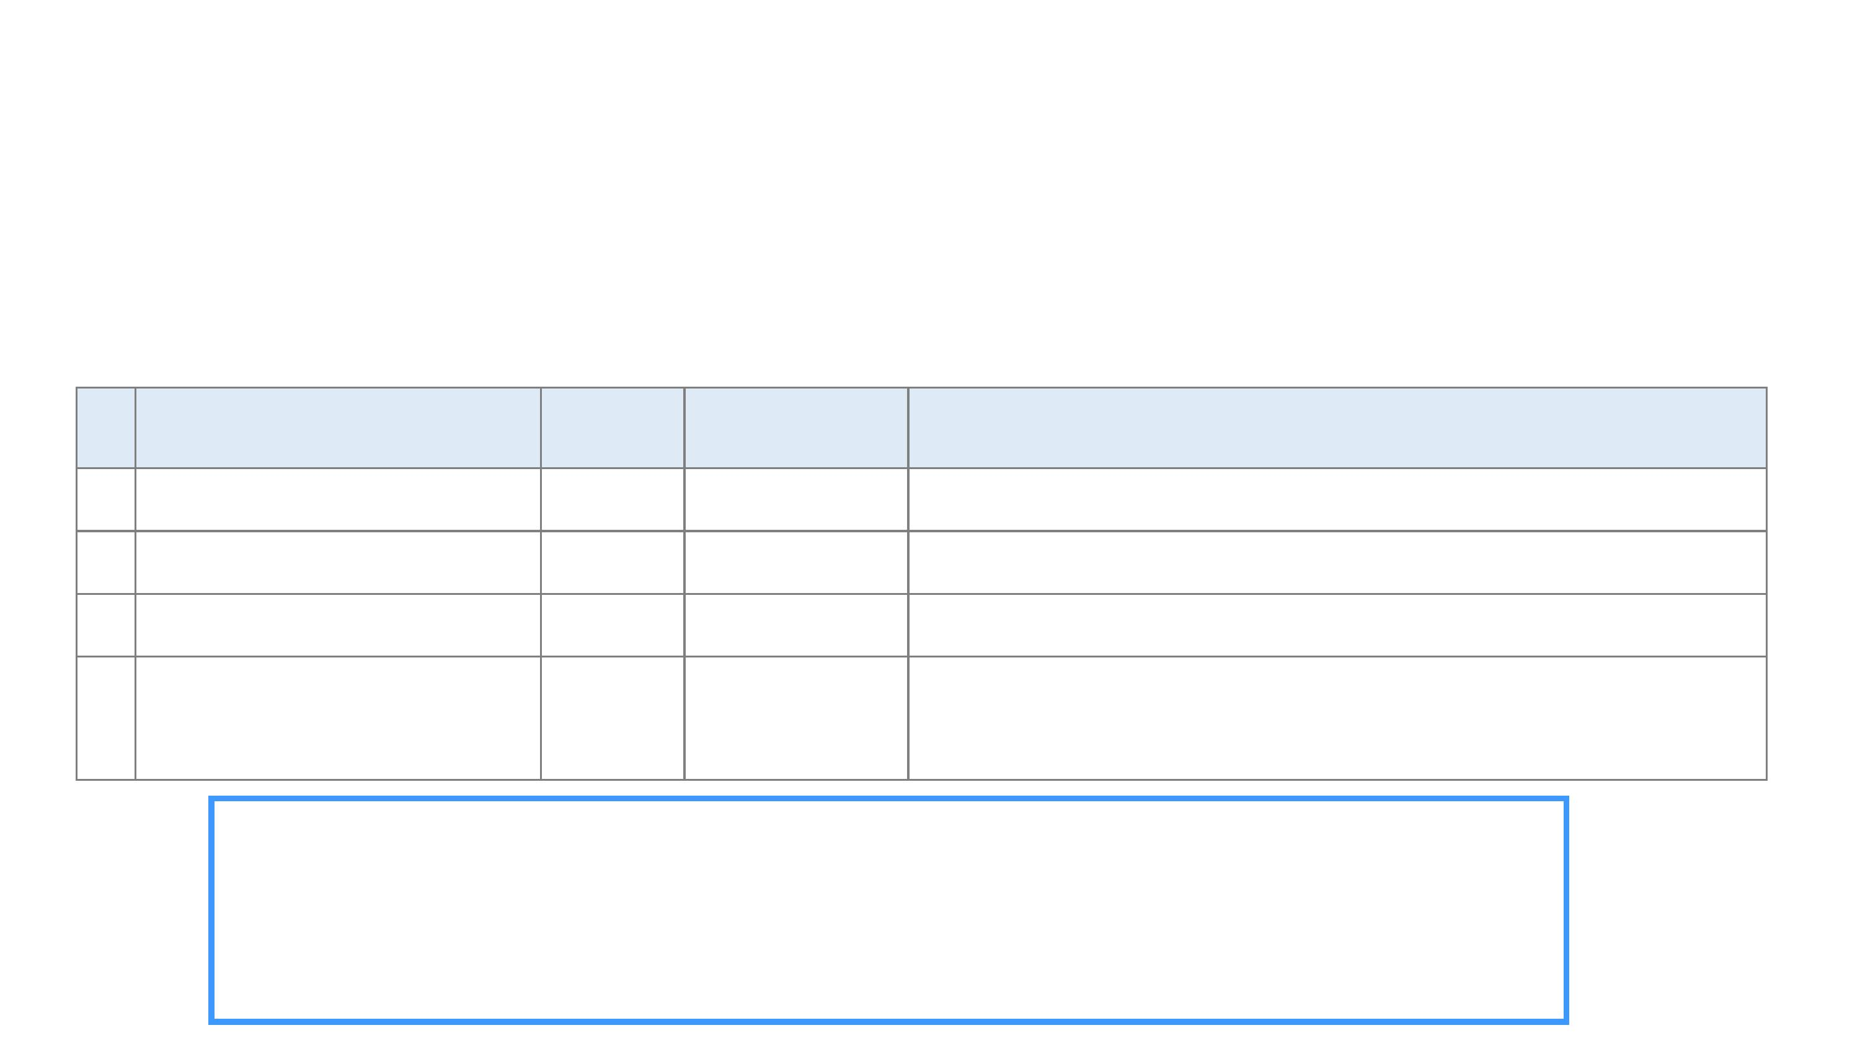
2 開課計畫書紙本文件
3 開課計畫書電子檔
二、計畫申請(3/6)
(三)申請應備文件
• 各學校需設立統一窗口指定專責人員負責各產碩專班之申請彙整事宜，並處理核可後與
計畫辦公室相關作業之配合聯繫作業
• 申請文件 （未依規定辦理、資料未完備及逾期者，恕不受理 )
繳交文件
教育部 計畫辦公室
備註
1 公(函)文
正本
1份
-
副本
6份
1份
-
裝訂成冊，封面顏色不限
請將檔案儲存至光碟片(1份)繳交
各1份
(每家企業)
4 企業與學校合作同意書
-
需為企業與學校皆用印之正本(非彩色影印或掃描)
• 開課計畫書中 「 大學辦理產業碩士專班計畫申請檢核表 」 需為學校用印之正本(非彩色影印或掃描)
• 欲申請專案補助者需額外繳交
1. 產業碩士專班 「申請資安人才培育機制專案補助 」自我檢核表
2. 教育部補助計畫項目經費申請表需為學校用印之正本(非彩色影印或掃描)
9

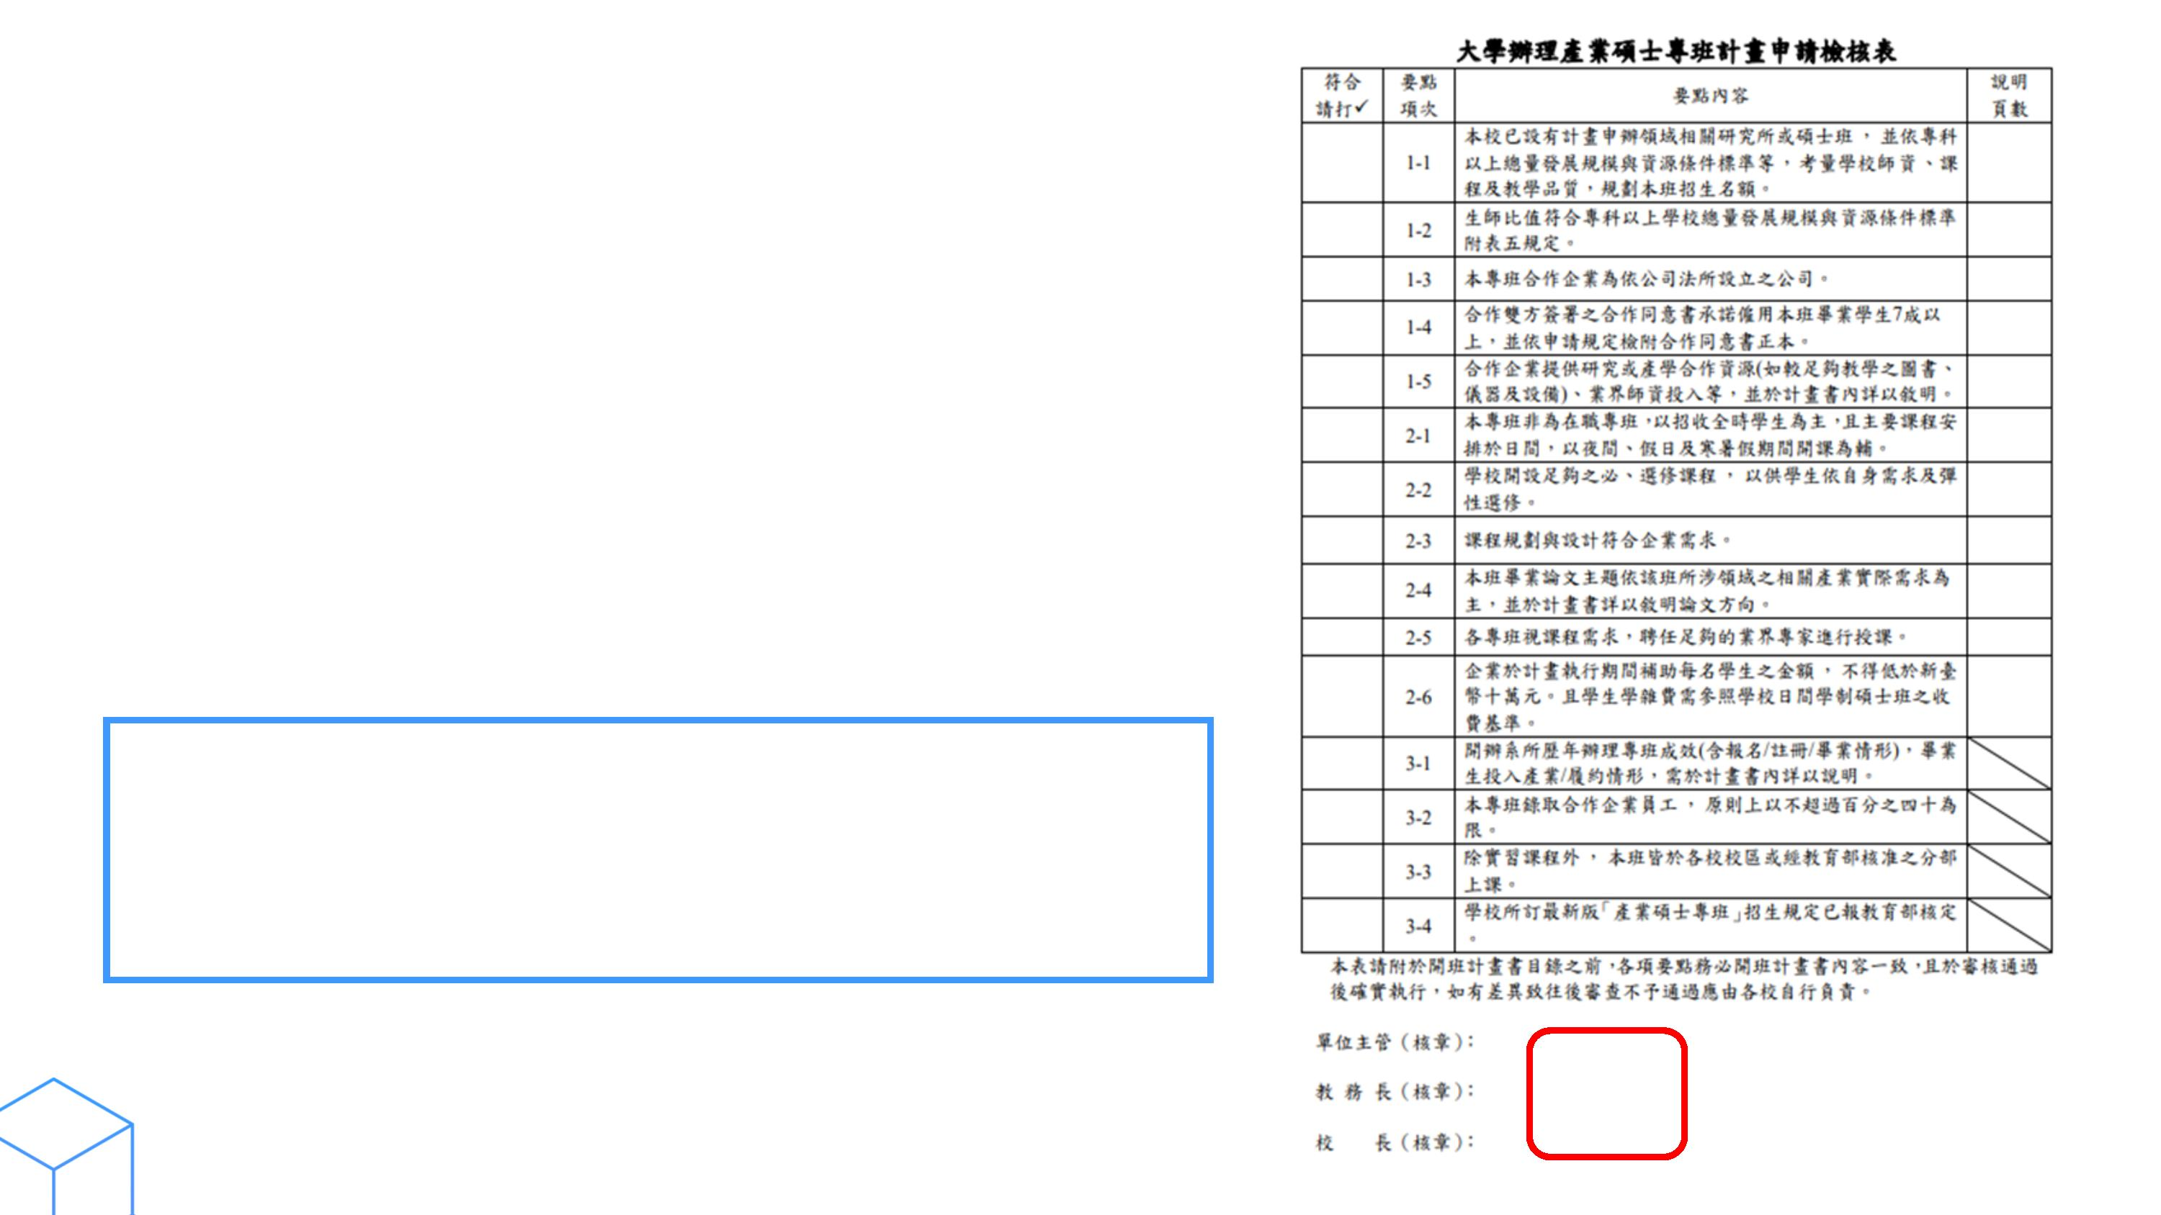
(四)繳交期限及地點
114年6月27日(五)(以郵戳為憑)「具函分別寄達」
教育部及計畫辦公室
教育部：100臺北市中正區中山南路5號
計畫辦公室：100臺北市中正區延平南路127號B1
招生規定：審核結果公布後，核定通過之學校應立即檢視招生
規定，有修正必要者及未曾訂定「產業碩士專班」招生規定者
，應於1個月內備文檢送修正條文及修正對照表，報教育部核定
。
正本
核章
10
二、計畫申請(4/6)

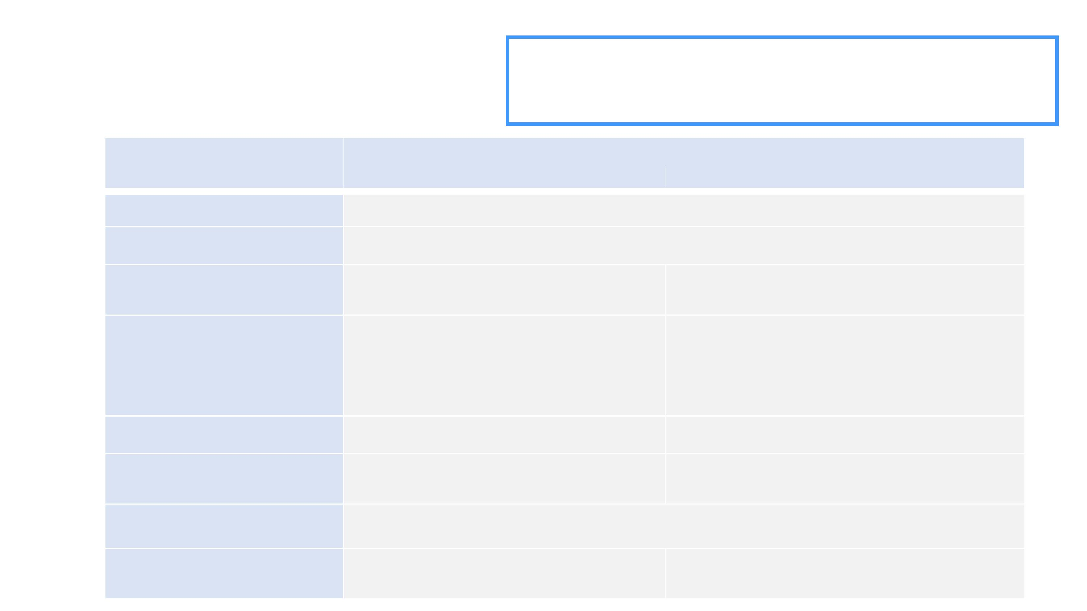
115/12月底
訪視作業
計畫執行期間
成果報告書
(計畫結束後2個月內)
117/5月
117/12月
11
115/4月底
秋季班
二、計畫申請(5/6)
(五)作業期程
提醒：
1、【申請作業】未依規定辦理、資料未完備及逾期者，恕不受理。
2、各項聯絡資訊變更，請務必通知計畫辦公室，避免計畫資訊遺漏通知 。
預計時程
作業程序
春季班
申請作業
114/6/27 (郵戳為憑)
114/9月底
公告審查結果
114/11月中旬
或115/4月中旬
招生簡章繳交
114/11月中旬
115/1/31前
114學年度第一學期
或114學年度第二學期
(擇一辦理)
招生考試作業
學生註冊入學
115/2月
115/9月
修正計畫書繳交
(開學後2個月內)

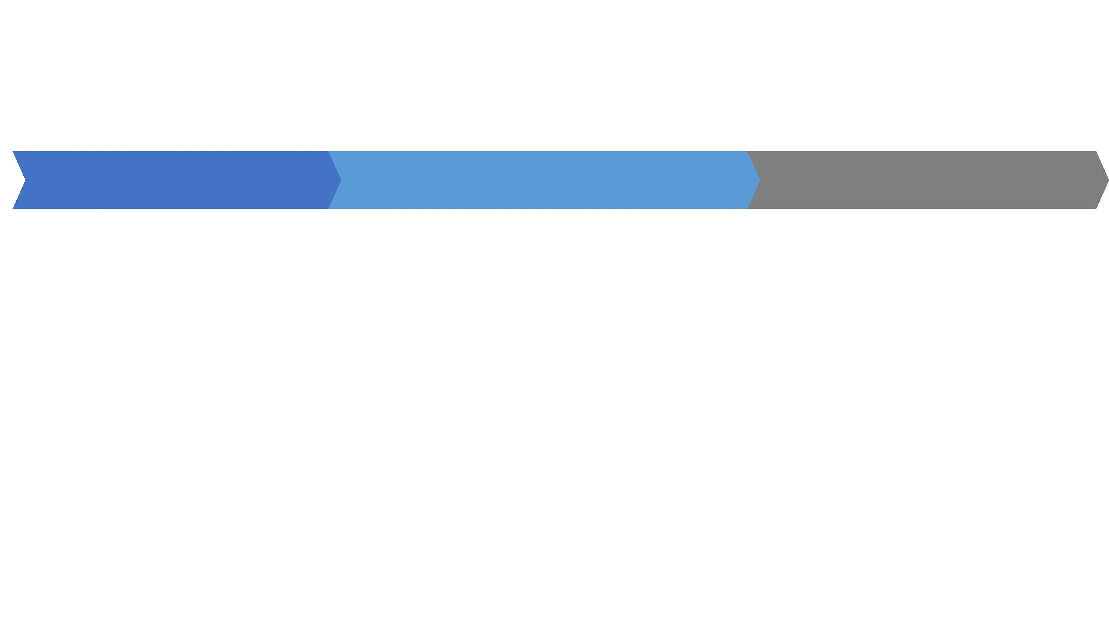
• 企業與學校合作研擬申請計
畫書，並簽訂企業與學校合
作同意書
• 各申辦學校提出開課計畫書
(含企業與學校合作同意書)
二、計畫申請(6/6)
(六)作業程序
計畫申請階段
計畫執行階段
後續追蹤階段
申請公告後專班提交招生簡章及招生
資訊
學校安排考試，考試科目至少加考一
科專業科目 (若有安排面試，建議企業
陪同參與)
配合教育進行畢業一年學生
就業追蹤調查、企業滿意度
調查、學生畢業五年就業追
蹤調查
•
•
• 各校放榜，學生報到註冊入學 ，於開
學後2個月內提交修正計畫書(含企業
合作契約書、審查意見修正對照表)、
註冊入學調查表
• 配合教育部抽查實地訪視
• 該專班學生全數畢業後，始提交成果
報告書
12

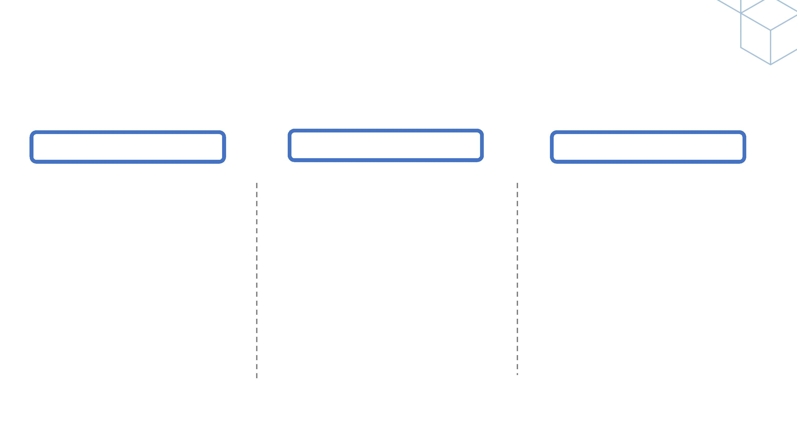
三、審查機制(1/2)
(一)評選作業
複審
初審
公告
• 資格審查：接受申請案後，
由計畫辦公室核對學校及企
業申請資格與相關證明文件
，並檢視計畫書內容是否符
合資格審查要件（含格式、
資料完整正確性等），合格
者進入初審專家審查會議。
• ^{由教育部召集相關專家委員}
（初審專家委員代表為當然
委員）召開複審會議。
計畫辦公室於計畫網站公告
審查結果，另由教育部發函
各錄取學校核定招生名額，
並檢送審查委員建議事項，
請各校依上開核定公文辦理
招生作業。
• 複審由初審合格之班級中，
依據各領域初審結果、產業
人才需求迫切性及國家人才
培育政策等，遴選適當之班
級辦理。
• ^{專家審查會議：各領域別分}
別遴選3至5名委員，採計畫
書書面審查。
13

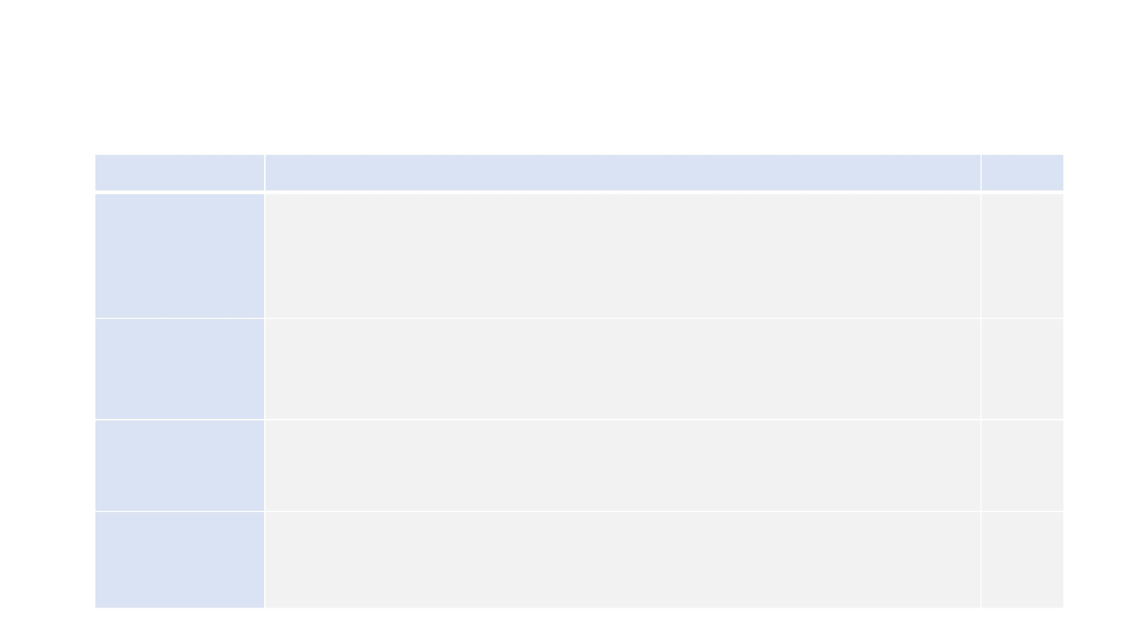
✓ 課程內容、畢業論文、考試科目、實習課程之時數與規劃之合理與適當
性等項目
✓ 課程規劃與設計是否符合企業需求，與其主要營業項目之關聯性等項目
三、審查機制(2/2)
(二)評選項目
審查項目
評分要項
權重
✓ 企業主要營業項目與專班發展方向之關聯度、預定培育人數之合理性、
企業發展性等項目
✓ 同一班級各合作企業同質性與專班屬性關聯度
✓ 歷年合作企業變更狀況
合作企業
25％
課程規劃
25％
20％
30％
✓ 開辦系所師資人力與專業度、生師比情形、現有教學或研究資源等項目
✓ 合作企業提供研究或產學合作資源、業界師資投入等項目
教學與研究資源
✓ 含歷年辦理產碩班成效、報名及招生狀況、行政配合、產學合作能力及
畢業學生投入產業工作比例、履約率等實績
✓ 新辦理專班（系所）執行產學合作計畫之能力
開辦系所產學
合作實績
14

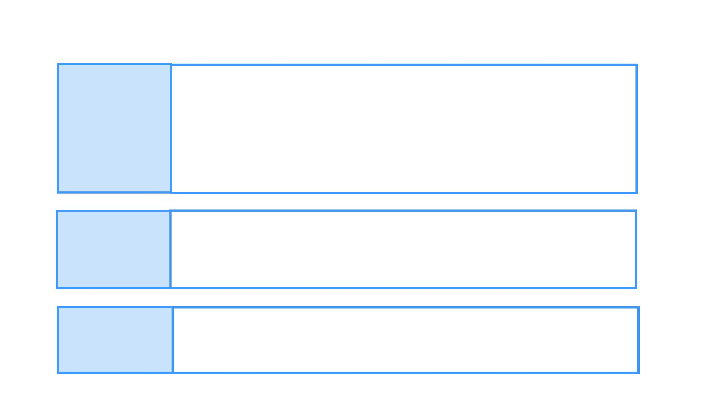
• 修業年限？
• 學位授予？
• 修業年限：以不超過二年為原則。
• 學位授予：畢業證書由學校自行規定是否加註產業碩士專班字樣。
畢業論文主題？
畢業論文主題應配合產業實際需求，並清楚明列於開課計畫書中。
15
• 上課地點：除實習課程外，本班應於各校校區或經本部核准分部上課。
四、常見問題(1/3)
• 開課時間：授課時間以日間開課為主，且列明各課程預計授課時間，部分
實務課程可增加於夜間、假日及寒暑假期間開課但須說明課程安排原因，
不得以在職專班模式辦理開課或招生。
• 實習課程：可規劃實習課程，惟須於開課計畫書中敘明實習與課程間的關
聯性，並於修正計畫書提供實習培訓合約書。
• 開課時間？
• 實習課程？
• 上課地點？


A：如：兵役義務、相關畢業科系、雙方權利義
務等，均由學校與企業商議，明定於招生簡章；
企業可以研發替代役方式讓本班畢業學生進入企
業服務，有利畢業役男之即時進用。
四、常見問題(2/3)
Q3：有招生名額上限嗎？
A：每班申請名額以不超過30名為原則（招生
名額採外加方式辦理，學校應參考本部有關專
科以上學校總量發展規模與資源條件標準師資
質量基準等規定，審慎規劃本班招生名額）。
招生方式與名額
Q1：招生方式、原則及考試期程為何？
A：採單獨或聯合招生方式，應秉公平、公正、
公開原則辦理招生，春季班必須於115年1月底前
完成招生考試作業。秋季班必須於115年8月底前
完成招生考試作業。
Q4：專班招生需考試嗎？
A：專班招生需至少加考一科專業科目，得採
筆試、術科或實作等方式進行。
Q2：報考資格與規範為何？
Q5：專班可以錄取合作企業員工嗎?
A：錄取合作企業員工，以不超過40%為限
（以註冊人數計算）。
16


四、常見問題(3/3)
履約及合約相關權利義務
• 合作契約書：於修正計畫書繳交時提供學校與合作企業所簽訂之合作契約書。同時，載明補助
學生人數、補助金額及聘用人數 （ 至少七成以上）
• 培訓合約書：學生與企業（或學校）簽訂之培訓合約書，應針對雙方權利義務、企業未能依約
或依比例任用該班學生、未履約事項或其他爭議等，及學生未依約完成學業或未至合作企業就
職等未履約行為，制定相關罰則或爭議處理方式。
• 未履約規範：受補助學生應盡權利義務、廠商任用規定及相關未履約罰則均須載明於招生簡章
與培訓合約書中，明確告知報考考生。
• 畢業服後服務年限：學生取得畢業證書（或役畢）後，至企業任職，建議服務年限不得高於補
助就學年限（ 2年）。
17

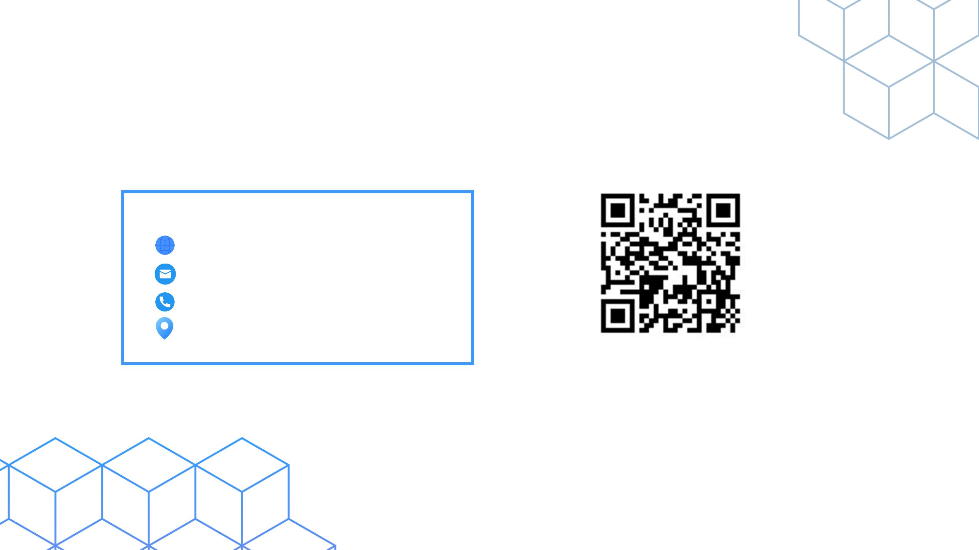
謝謝聆聽 敬請指教
產業碩士專班作業計畫辦公室
http://imaster.moe.gov.tw/
moeim@sce.pccu.edu.tw
02-2331-6086 # 7215(王小姐)
臺北市中正區延平南路127號B1
計畫官網
18

